**DINAMIKA PERMINTAAN MASKER SELAMA PANDEMIC COVID-19 DI SURABAYA RAYA**

**Salsa Rachma Agustinaa*, Shela Putri Anggrainib , Windi Asri Ila Firdac**

a,b,c Fakultas Ekonomi Bisnis Islam Universitas Islam Negri Sunan Ampel Surabaya, Indonesia

*[*g71218059@uinsby.ac.id](mailto:*g71218059@uinsby.ac.id)*

|  |
| --- |
| ABSTRACT  *This study aims to understand the dynamics of the demand for masks during the 2019 Coronavirus disease (Covid-19) pandemic. The high demand for masks reflects the level of public awareness in the use of masks, so it can be used as an assumption of the level of virus spread in the community. This study uses a survey method with qualitative data analysis. This study uses primary data and secondary data. Primary data was collected through a questionnaire, secondary data was collected through a literature review of previous research. The population taken are sellers and buyers of masks who are open. There are 20 samples used in this study with accidental sampling. The results show that the demand for masks during the Covid-19 pandemic is influenced by the type of mask and the design of the mask which refers to the fashion trend of the community. The dynamics of the demand for masks can be seen from both positive and negative sides. The positive impact is in the form of alternative use of medical masks when prices increase, while the negative impact is seen by the seller's speculative motive for prices in hoarding medical masks when prices fall and will be sold when prices increase.*  Keywords : Pandemic, Mask, Demand  ABSTRAK  Penelitian ini bertujuan untuk memahami dinamika permintaan masker selama pandemi *Coronavirus disease 2019* (Covid-19). Tingginya permintaan masker mencerminkan tingkat kesadaran masyarakat dalam penggunaan masker, sehingga dapat dijadikan asumsi tingkat penyebaran virus di masyarakat. Penelitian ini menggunakan metode survey dengan analisis data kualitatif. Penelitian ini menggunakan data primer dan data sekunder. Data primer dikumpulkan melalui kuesioner, data sekunder dikumpulkan melalui kajian pustaka penelitian terdahulu. Populasi yang diambil adalah penjual dan pembeli masker yang bersifat terbuka. Terdapat 20 sampel yang digunakan dalam penelitian ini dengan accidental sampling. Hasil penelitian menunjukan bahwa permintaan masker selama pandemi Covid-19 dipengaruhi oleh jenis masker dan desain masker yang mengacu pada trend fashion masyarakat. Dinamika permintaan masker dapat dilihat dari sisi positif dan negatif. Dampak positif berupa alternatif penggunaan masker medis ketika harga meningkat, sedangkan dampak negatif terlihat adanya motif spekulatif oleh penjual terhadap harga dalam penimbunan masker medis ketika harga turun dan akan dijual ketika harga meningkat.  Kata Kunci : Pandemi, Masker, Permintaan |

PENDAHULUAN

Kasus *Coronavirus disease 2019* (Covid-19) yakni penyakit yang bermula di Negara China, tepatnya berada di kota Wuhan pada tanggal 31 Desember 2019. *Coronavirus disease 2019* (Covid-19) ditetapkan oleh *World Health Organization (WHO)* menjadi wabah Internasional pada 30 Januari 2020. Selepas adanya pengesahan dari *World Health Organization (WHO)* seluruh Negara menetapkan bahwa Covid-19 merupakan masalah bencana nasional terutama pada Pemerintah Indonesia. *Kementrian Kesehatan Republik Indonesia* (Kemenkes) menyatakan bahwa *Coronavirus disease 2019* (Covid-19) menjadi pandemi nasional pada bulan Maret 2020, sehingga pemerintah serentak mengatur strategi untuk mencegah serta meminimalisir penularan virus Covid-19.

Adanya *Coronavirus disease 2019* (Covid-19) membuat kegiatan yang semula berjalan semestinya sekarang menjadi sangat terbatas, dimana yang umumnya dapat melakukan kegiatan diluar rumah sehingga saat ini mau tak mau harus melakukan kegiatan di dalam rumah. Demi melindungi diri sendiri dari resiko Covid-19, maka kita wajib menjaga kesehatan salah satunya yaitu dengan cara menerapkan protokol kesehatan selalu memakai masker dimanapun kita berada. Masker sangat efektif dapat mengurangi serta mencegah ancaman penularan *wabah* Covid-19. *Kementrian Kesehatan Republik Indonesia* (Kemenkes) dengan *World Health Organization (WHO)* membuat peraturan wajib bagi setiap masyarakat yang ingin melakukan aktivitas diluar rumah untuk selalu menggunakan masker, sehingga membuat pengguna masker meningkat terutama di Indonesia.

Permintaan konsumen untuk membeli masker sejak awal pandemi Covid-19 hingga detik ini 02 November 2021 masih tetap meningkat, dari yang awalnya masyarakat kesulitan untuk mendapatkan masker karena saling berebut untuk membeli masker, bahkan tidak sedikit pula pembeli melakukan penimbunan masker, sehingga mengakibatkan harga jual masker sangat meningkat. Tidak sedikit pula pembeli mengeluh dengan yang terjadi pada kenaikan harga jual masker tersebut, bahkan dapat ditemukan pula penjual masker dengan harga lebih dari harga biasanya bahkan sampai 10 kali lipat, dengan terpaksa bagaimana pun konsumen tetap membutuhkan masker serta membeli masker dengan harga yang melonjak tersebut. Lambat laun konsumen pun menyadari bahwa harga tersebut bukanlah harga yang lazim untuk menjual sebuah masker, kenaikan harga tersebut disebabkan karena melonjaknya permintaan masker sehingga harga jual masker tersebut juga ikut melonjak.

Berdasarkan riset selama pandemi ini produsen masker sangat melonjak dan mencapai hingga 200% produsen. *Kementrian Kesehatan Republik Indonesia* (Kemenkes) bersama Dirjen Farmalkes atau yang biasa dikenal dengan Direktur Jendral Kefarmasian dan Alat Kesehatan memperjelas bahwa sebelum terjadinya pandemi *Coronavirus disease 2019* (Covid-19) ini jumlah produsen masker hanya sebanyak 26, namun saat ini telah ditetapkan izin kepada produsen sebanyak 83 perizinan. Hal ini disadari oleh banyak masyarakat, bahwasannya sebelum adanya pandemi Covid-19 masker tidak begitu diminati oleh beberapa masyarakat, serta tak banyak pula masyarakat yang menggunakan masker sebelum pandemi Covid-19.

Menurut hasil riset bahwasannya Pemerintah Kota (Pemkot) Surabaya telah mengupayakan berbagai cara demi menghalangi terjadinya penyebaran *wabah* Covid-19 di Provinsi Jawa Timur yakni Kota Surabaya, salah satunya yakni Dinas Perdagangan Kota Surabaya yang menguatkan bimbingan terhadap UMKM untuk pembuatan masker itu berjalan. UMKM tersebut berjalan dan mencapai hingga 7 ribu hasil masker yang dikerjakan oleh UMKM tersebut, hanya saja mereka mengerjakannya di lokasi sendiri, sehingga saat ini untuk lebih memaksimalkan Pemkot meminta UMKM mengerjakan di Balai Kota Surabaya, ucap Wiwiek Widayati sebagai Kepala dinas Perdagangan Kota Surabaya.

Berdasarkan penjelasan sebelumnya, maka penulis melakukan pengamatan dengan judul “***Bagaimana perubahan permintaan konsumen masker selama pandemi Covid-19?***”.

Dengan begitu penelitian ini bertujuan untuk mengetahui seberapa banyak pengguna masker selama berjalannya pandemi *Coronavirus disease 2019* (Covid-19) dan dari segi apakah perubahan permintaan masker itu terjadi. Sehingga dapat bermafaat untuk menambah wawasan dan mengedukasi masyarakat bahwa dengan adanya masker dapat memutus serta menghambat penularan *Coronavirus disease 2019* (Covid-19) yang ada di Indonesia.

METODE PENELITIAN

Metode angket adalah metode yang digunakan pada penelitian ini, menurut Sugiyono (2014: 230) Kuesioner merupakan metode untuk mengumpulkan data melalui cara mengirimkan susunan pertanyaan tertulis langsung dari peneliti kepada responden, kemudian dijawab langsung oleh responden. Metode ini merupakan bagian dari penelitian deskriptif.

Subyek penelitian adalah penawaran, permintaan, kualitas produk dan desain produk. Responden adalah orang yang membeli masker dan orang yang menjual masker. Alasan memilih responden adalah agar masyarakat tahu betapa kompetitifnya jual beli masker di masa pandemi.

Penelitian ini menggunakan jenis data primer yaitu data permintaan penawaran masker, kualitas produk dan desain produk dengan menyebarkan kuesioner kepada pembeli dan penjual masker melalui media WhatsApp. Sedangkan data sekunder dikumpulkan melalui sumber kajian pustaka penelitian terdahulu

Saat pengumpulan data metode yang dilakukan peneliti sebagai berikut. Pertama, para peneliti menyebarkan kuesioner melalui media WhatsApp. Kedua, Literatur ilmiah (Library research).Penjual dan pembeli masker di masa pandemi menjadi populasi dalam penelitian ini yang bersifat terbuka. Terdapat 20 sampel dalam penelitian ini. Teknik yang digunakan yakni Accidental sampling, yang berarti peneliti mengambil responden secara kebetulan (Notoatmodjo, 2010).

Analisis data kualitatif digunakan pada penelitian ini, sehingga seperti yang sudah dijelaskan oleh Miles dan Huberman, terdiri atas 4 alur yang harus dilakukan saat penelitian yaitu pengumpulan data, reduksi data, penyajian data, serta penarikan kesimpulan. Sepanjang pengumpulan data berlangsung, terjadi tahapan reduksi yaitu membuat ringkasan, dengan cara melakukan seleksi kuat serta mengelompokkan pada bentuk yang jauh lebih luas serta sewajarnya. Di sisi lain, triangulasi memeriksa ulang data dan membandingkan data penelitian dengan objek yang diperiksa (Moloeng, 2004: 330). Yang terakhir menarik kesimpulan dari setiap proses analisis data yang dilakukan.

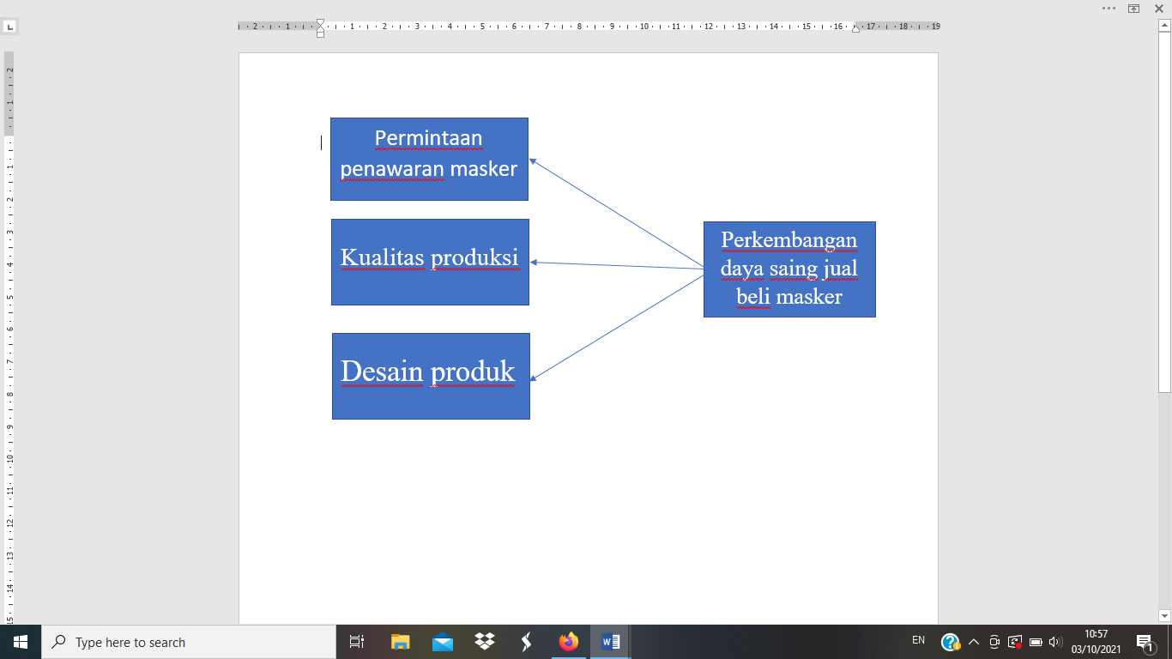Untuk menjelaskan perkembangan permintaan penawaran, kualitas produk dan desain produk. Dibuat paradigma sebagai berikut.

Perkembangan permintaan masker

Sumber : Peneliti

Harga Produk

Kualitas produk

Gambar 1 Paradigma Penelitin

Ketika data sudah terkumpul semuanya, data akan di analisis dan di intrepretasikan.

HASIL DAN PEMBAHASAN

Bersumber pada hasil observasi yang sudah dikerjakan dengan metode kuisioner melalui media Whatsapp terkait permintaan konsumen masker yang melibatkan beberapa penjual dan pembeli masker selaku responden. Berdasarkan metode observasi sebelumnya, maka ditemukan hasil dibawah ini :

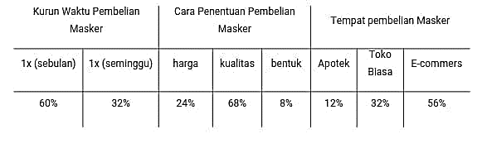Tabel 1 Hasil Responden Kuisioner “Permintaan Masker Selama Pandemi” dari segi Penjual/Pembeli

Sumber Tabel : hasil kuesioner

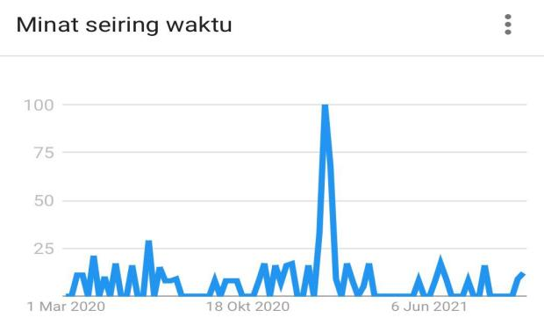Dari hasil kuisioner yang telah disebar kepada rekan-rekan media sosial khususnya Whatsapp diperoleh 20 responden dengan diantaranya terdapat penjual dan pembeli. Mayoritas responden yaitu pembeli dengan rata-rata usia 20 sampai 21 tahun. Hasil yang diperoleh diantaranya seperti yang tampak pada tabel di atas bahwa kurun waktu pembelian masker yang dilakukan oleh penjual maupun pembeli selama pandemi ini setiap 1x dalam sebulan sebesar 60% sedangkan responden yang memilih pembelian masker setiap 1x dalam seminggu sebanyak 32%. Kemudian cara penentuan saat pembelian masker ditentukan dengan berbagai alasan seperti diantaranya dari segi harga terdapat 24% responden, 68% segi kualitas, dan 8% dari segi bentuk. Untuk hasil respon pembelian masker selama pandemi diperoleh dengan presentase terbanyak yang dipilih oleh responden yaitu pada E-commers sebanyak 56%, sedangkan memilih untuk membeli masker di toko biasa terdapat sebanyak 32% responden, dan 12% di Apotek terdekat. Mereka beranggapan bahwa alasan dalam pembelian masker selama pandemi dilakukannya melalui e-commers, karena lebih mudah dijangkau (tidak perlu untuk keluar rumah). Tak sedikit pula yang menganggap bahwa membeli masker di E-commers akan memperoleh harga yang terjangkau dan bahkan lebih murah daripada di apotek maupun toko biasa. Banyak kalangan pembeli maupun penjual yang berminat untuk membeli masker medis dengan rata-rata responden yang mengatakan bahwa harga juga mempengaruhi faktor pembelian masker.

Adapun dari segi penjual masker yang kian hari kian bertambah karena pada awal pandemipun masyarakat mengalami panic buying, sehingga dirasa keadaan ini akan menjadi peluang bagi penjual alat-alat kesehatan (pencegahan penyebaran virus covid-19) khususnya pada masker. Apalagi saat ini masker juga telah menjadi pusat perhatian dalam hal *fashion*. Mereka mengatakan bahwa daya beli masker selama pandemi cukup mengalami perubahan, ini terlihat dari segi omzet yang diterimanya.

Sumber Grafik : Google Trends

Grafik 1 Pencarian Permintaan Masker di Google Shopping

Pada awal Maret, setelah diumumkan oleh WHO dan Kemenkes mengenai wabah covid yang telah menjadi wabah nasional. Maka dengan itu masker wajah atau yang biasa disebut dengan masker medis menjadi salah satu topik yang di cari oleh banyak kalangan. Berkaitan dengan grafik diatas, dapat dilihat bahwa mulai dari bulan Maret hingga saat ini, permintaan masker terus mengalami naik turun. Terjadi kenaikan yang sangat stabil di awal bulan Maret 2020, dengan begitu para penjual mempergunakan kesempatan itu untuk melakukan kenaikan harga, dimana harga yang dijual mencapai hingga 3 kali lipat bahkan sampai 5 kali lipat. Sehingga pada bulan Juli 2020 permintaan masker mengalami penurunan, salah satu penyebab yang membuat permintaan masker menurun yakni kenaikan harga yang tidak normal tersebut, yang membuat para konsumen berfikir berkali kali lipat untuk membeli produk masker tersebut.

Penurunan tingkat permintaan masker berbanding lurus dengan peningkatan penyebaran virus covid sehingga masyarakat yang mengalami virus tersebut semakin bertambah. Pemerintah pun membuat program untuk para UMKM memproduksi masker, dan masker tersebut dapat dijangkau dengan harga yang relatif lebih murah. Pada grafik tersebut terdapat kelonjakan yang sangat meningkat pada bulan Januari 2021, dimana permintaan konsumen masker tersebut juga begitu meningkat. Maka dari itu penyebaran virus corona ini tidak mudah tersebar karena terdapat penghalang dari adanya masker. Tidak berjalan lama, karena berkurangnya pasien covid-19 masyarakat pun mengurangi pemakaian masker, sehingga terjadinya penurunan permintaan masker kembali pada pertengahan bulan Februari 2021. Sayangnya hingga saat ini permintaan masker tetap mengalami naik turun yang tidak begitu stabil.

Adanya pandemi dengan segala kebijakan yang telah dikeluarkan oleh pemerintah terutama pada alat-alat protokol kesehatan menjadi daya tarik bagi para penjual dan pengusaha dalam memanfaatkan peluang kondisi yang demikian. Kondisi itu ditunjukkan dengan meningkatnya produsen masker pada awal pandemi sekitar februari 2020 sampai september 2020 dengan presentase mencapai 707,69 persen. Bahkan sampai saat ini (2021) maskerpun telah menjadi sesuatu yang tidak boleh terlupakan apalagi mengenai dunia per-*fashion*an.

Sama halnya yang dijelaskan pada teori permintaan mengenai efek faktor bukan-harga terhadap pemintaan yaitu layaknya pendapatan para pembeli; harga barang-barang lain; serta aspek lain salah satunya adalah cita rasa masyarakat dan ekspektasi tentang masa depan. Aspek selera dari masyarakat merupakan salah satu pengaruh yang sangat banyak terhadap ambisi masyarakat untuk mengkonsumsi barang-barang. Misalnya momen ketika akan lebaran hari raya idul fitri, adalah kegiatan yang wajib dan kebiasaan masyarakat untuk membeli baju baru dan pada saat itu pula permintaan akan baju lebaran sangat meningkat meski demikian harga barang tersebut juga meningkat. Kondisi ini pun juga sama ketika pada awal pandemi terlihat permintaan masyarakat akan masker medis meningkat, namun dengan berjalannya bulan demi bulan sampai dengan bergantinya tahun cita rasa masyarakat juga akan berubah, misalnya permintaan terhadap masker medis ke masker kain yang bermotif dan masker-masker dengan model keluaran baru juga ikut menjadi favorit masyarakat.

Faktor berikutnya yaitu ekspektasi tentang masa depan yang juga mempunyai pengaruh terhadap permintaan suatu barang. Ketika masker telah menjadi incaran masyarakat, hal ini akan menjadikan pula masyarakat mengalami *panic buying* dengan berbondong-bondong memborong masker karena khawatir mereka tidak dapat membeli masker untuk kemudian hari. Faktor ini didorong juga adanya motif spekulasi dari kelompok yang dengan mudah lepas tangan akan penimbunan masker medis serta menyebabkan kelangkaan masker. Sehingga teori permintaan dan penawaran menjelaskan, bahwa harga akan naik apabila suatu permintaan kepada barang tersebut dapat meningkat sementara penawaran tetap. Mereka penimbun masker akan membeli masker dengan jumlah banyak pada harga yang terbilang murah dan ketika barang langka menyebabkan harga masker naik, mereka akan menjualnya. Dinamika harga masker pada awal pandemi ditunjukkan pada gambar berikut:

Sumber: iPrice Insight

Grafik 2 Harga Jual Masker di Toko Online Indonesia

Saat ini masker medis bukanlah barang yang sulit lagi, harga pasar mengenai masker sudah kembali normal. Masker medis kini hanya dijual seharga Rp3.000, yang berarti para penimbun akan kehilangan uang (rugi). Banyak faktor yang menyebabkan harga masker medis dapat kembali stabil, antara lain karena pemerintah mengimpor masker medis serta adanya rekomendasi untuk penggunaan masker kain. Masker kain sebagai barang substitusi yang dapat mengubah kurva permintaan, sementara pemerintah meningkatkan pasokan masker medis melalui sistem impor. Sejarah masker dan anthurium memang tidak persis sama, mengingat motivasi yang mendasarinya berbeda, namun terdapat sebagian hal penting yang dapat dijadikan pelajaran antara lain :

1. Pasar akan selalu dinamis, harga keseimbangan akan terus berubah dengan perubahan pada kurva permintaan dan penawaran.
2. Barang yang tidak memerlukan biaya produksi yang besar serta barang musiman secara riil pada akhirnya akan kembali ke keseimbangan harga. Pembeli dapat membeli barang secara wajar, dan penjual atau produsen terus mendapat untung dari apa yang mereka buat.
3. 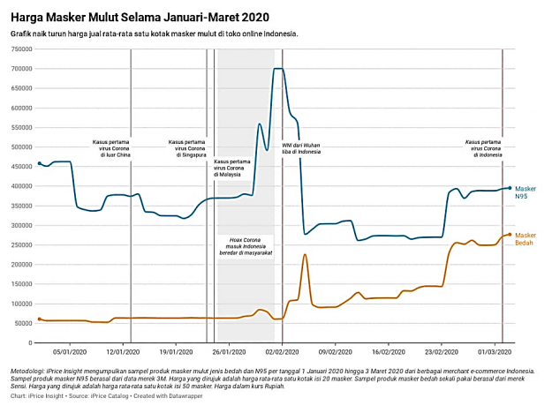Motif spekulatif tidak efektif untuk barang yang sebenarnya tidak dapat digunakan sebagai bahan investasi (yang bernilai rendah, contohnya masker). Umumnya motifnya adalah spekulasi dengan emas serta harta benda.

Berdasarkan penelitian yang dilakukan oleh (Qiara Idmi Azity, Rusdi Sulaiman, Abu Bakar:2021) dengan judul ‘’Kenaikan Harga Jual Masker Pada Masa Pandemi Covid-19 Di Kota Pontianak Perspektif At-Tas’ir’’ menunjukkan signifikan terhadap penelitian penulis bahwa memang adanya kenaikan harga setelah adanya pandemic covid ini berlangsung. Kenaikan ini terjadi sekitar 3-5 lipat dari harga jual. Hal ini terjadi dikarenakan adanya peningkatan permintaan masyarakat yang sedang mengalami panic buying sebagai bentuk pencegahan virus covid-19. Ada beberapa factor yang yang menyebabkan harga jual menjadi naik, pertama, masker dijadikan sebagai bentuk barang kebutuhan, sehingga masyarakat berbondong bonding membeli masker medis, sehingga permintaan menjadi naik sedangkan di dalam produksi masker tidak mengalami peningkatan, sehingga permintaan melonjak tinggi. Selanjutnya adanya factor produksi dimana adanya kenaikan biaya pembuatan masker hingga tenaga kerja yang harus dikejar waktu mendesak agar jual secara cepat. Sehingga, banyak cara dalam mengakali agar permintaan masker medis mengalami penurunan, salah satunya yakni adanya barang subtitusi, yakni masker kain.

Penelitian juga dilakukan oleh (Atikah Fitri Setya Anjani, M. Trihudiyatmanto : 2021) dengan judul “Pelatihan Pembuatan Masker Kain Sebagai Upaya Alternatif Penanggulangan Covid-19 Di Desa Manggis Leksono Kabupaten Wonosobo“ signifikan terhadap penelitian penulis bahwa memang alternatif dari masker medis yakni pemakaian masker kain dimana penggunaan masker ini bisa berulang kali karena bisa dicuci. Berbeda dengan masker medis yang mana penggunaan harus berganti setiap beberapa jam penggunaan. Dalam hal ini masker kain efektif mengurangi permintaan masker medis, sekaligus membantu program pemerintah dalam mencegah penularan covid-19.

**SIMPULAN**

Berdasarkan hasil dan pembahasan yang telah dipaparkan sebelumnya, maka dapat diambil beberapa simpulan penting dibawah ini :

1. Permintaan masker selama pandemi Covid-19 dipengaruhi oleh jenis masker dan desain masker yang mengacu pada trend fashion masyarakat.
2. Dinamika permintaan masker dapat dilihat dari sisi positif dan negatif. Dampak positif berupa alternatif penggunaan masker medis ketika harga meningkat, sedangkan dampak negatif terlihat adanya motif spekulatif oleh penjual terhadap harga dalam penimbunan masker medis ketika harga turun dan akan dijual ketika harga meningkat.
3. Masker kain sebagai barang subtitusi dapat menjadi alternative ketika harga masker medis meningkat.
4. Penurunan tingkat permintaan masker disebabkan oleh adanya kenaikan harga yang tidak normal, sehingga konsumen akan mempertimbangkan ulang keputusannya dalam membeli masker.

Adapun saran yang dapat diberikan, diantaranya yaitu :

1. Mempelajari perilaku pasar yang selalu dinamis. Harga keseimbangan akan terus berubah mengikuti perubahan pada kurva permintaan dan penawaran.
2. Barang yang tidak memerlukan biaya produksi besar dan barang musiman, secara riil akan kembali pada keseimbangan harga.
3. Perlu menghilangkan motif spekulatif yang tidak efektif terhadap barang yang sebenarnya tidak dapat digunakan sebagai bahan investasi yang bernilai rendah, contohnya masker.

REFERENSI

Atikah Fitri Setya Anjani, M. T. (2021). Pelatihan Pembuatan Masker Kain Sebagai Upaya Alternatif Penanggulangan Covid-19 Di Desa Manggis Leksono Kabupaten Wonosobo . *J u r n a l A B D I K M A S U K K* , 83-92.

Center, T. (2020). *Fenomena Kenaikan Harga Maker Di Indonesia.* Jember: Tax Center Fisip Unej.

Gunawan, K. R. (2020). Dampak Covid 19 Terhadap Penjualan Masker Dan Hand Sanitizer Di Kabupaten Sumenep. *Eco-Entrepreneurship*, 25-33.

Lucky Radi Rinandiyanaa, A. K. (2016). Strategi Untuk Menciptakan Keunggulan Bersaing Melalui Pengembangan, Desain, Dan. *Jurnal Ekonomi Manajemen*, 105-113.

Manda Ayu Dani dan Sentot Suciarto, A. (2018). Analisis Faktor Pengusaha Kuliner Menggunakan Jasa. *Jurnal Ekonomi, Manajemen, Akuntansi dan Perpajakan* , 69-93.

Qiara Idmi Azity, R. S. (2021). KENAIKAN HARGA JUAL MASKER PADA MASA PANDEMI COVID-19 DI KOTA PONTIANAK PERSPEKTIF AT-TAS'IR. *Journal of Shariah Economic Law*, 24-35.

Sukirno, S. (2013). *Mikroekonomi Teori Pengantar.* Jakarta: PT Rajagrafindo Persada.

Sunaryo, D. (2020). Pembuatan Masker Kain Sebagai Pencegahan Penularan Virus Serta Mengoptimalkan Pendapatan Di Masa Pandemi Desa Sukaratu. *Abdidas*, 183-192.

Surabaya, P. (2021). *Kasus Covid-19 Meningkat, Pemkot Perbanyak Bikin Masker Di Balai Kota Surabaya.* Surabaya: Surabaya.Go.Id, diakses 03 Oktober 2021, dari . <https://www.surabaya.go.id/id/berita/61211/kasus-covid-19-meningkat-pemko>

Trends, G. (2020-2021). *Face Mask.* Indonesia: Google Trends, diakses 03 Oktober 2021, dari https://trends.google.com/trends/explore?date=2020-03-01%202021-10-10&geo=ID&gprop=froogle&q=face%